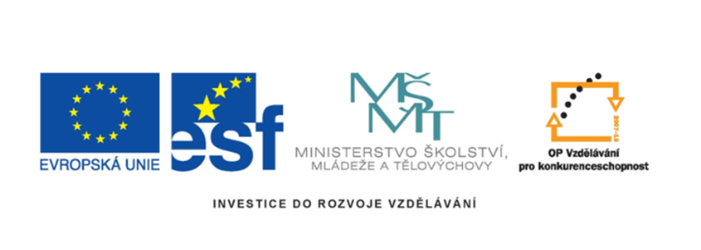

Název projektu | Šablony Špičák
šablona | II/2
Autor výukového materiálu | Mgr. Daniela Doležalová
VM vytvořen | 6.1.2012
Výukový materiál určen pro | 5. ročník
Vzdělávací oblast | Jazyk a jazyková komunikace
Vzdělávací obor | Cizí jazyk - angličtina
Tematický okruh | Přítomný čas průběhový
Téma | Slovesa - přítomný čas průběhový
Anotace | Děti si formou hry procvičí slovesa v přítomném čase průběhovém

Game: What am I doing? (Hra: Co dělám?)

Cíl: procvičit přítomný průběhový čas
Pomůcky: 0
Počet dětí: 5 – 25

Popis hry:
Žák beze slov, pantomimicky předvede činnost (známá slovesa – např. eat, drink, play football, sing,…).
Po předvedení položí spolužákům otázku: What am I doing?
Ostatní hádají a říkají anglicky ( je možné domluvit se na tvaru odpovědi, nabízí se více možností reakce):
1. You are drinking. – Yes./ No.
2. Are you drinking? - Yes, I am./ No, I am not.
3. (Peter) is drinking. – Yes./ No.

